Marta Grądzka Informatyka I rok , niestacjonarne

Projekt BAZA ADRESOWA

Cel projektu i opis programu

Program ma na celu wspomaganie systemu zarządzającego bazą adresową.   
Pozwala on wczytać bazę danych osobowych z pliku tekstowego, tj: imię, nazwisko, miasto, ulice, kod pocztowy , nr budynku, nr lokalu.   
Program posiada przejrzyste menu , w którym można wybrać interesującą użytkownika opcje. Za jego pomocą jest możliwość dodania nowej osoby do bazy , wczytanie osób zapisanych w bazie, zapisanie zmian w pliku tekstowym. Program oferuje opcje wyszukiwania zgromadzonych w bazie danych osób według określonych kryteriów, wg. Imienia, nazwiska, miasta, ulicy. System pozwala na wprowadzenie maksymalnie 1000 rekordów.

Program po uruchomieniu wyświetla menu systemu, w którym użytkownik może zdecydować co chce zrobić. Menu, wybór opcji i wywołanie podprogramów ma miejsce w funkcji int main(). Następnie, w przypadku wyboru wypisania bazy danych, bądź pozostałych opcji program w pierwszej kolejności sprawdza czy ilość rekordów nie została przekroczona.

W przypadku nieudanej próby wczytania danych program wyświetla stosowny komunikat informując użytkownika o niepowodzeniu.

Schematy blokowe

Poniże zostaną przedstawione schematy blokowe funkcji głównej oraz schematy wybranych podprogramów.

* *Int main()*
* *void zapiszOsobe()*
  1. Schemat blokowy funkcji *int main()*



* 1. Schemat blokowy funkcji *void zapiszOsobe*

Kod programu

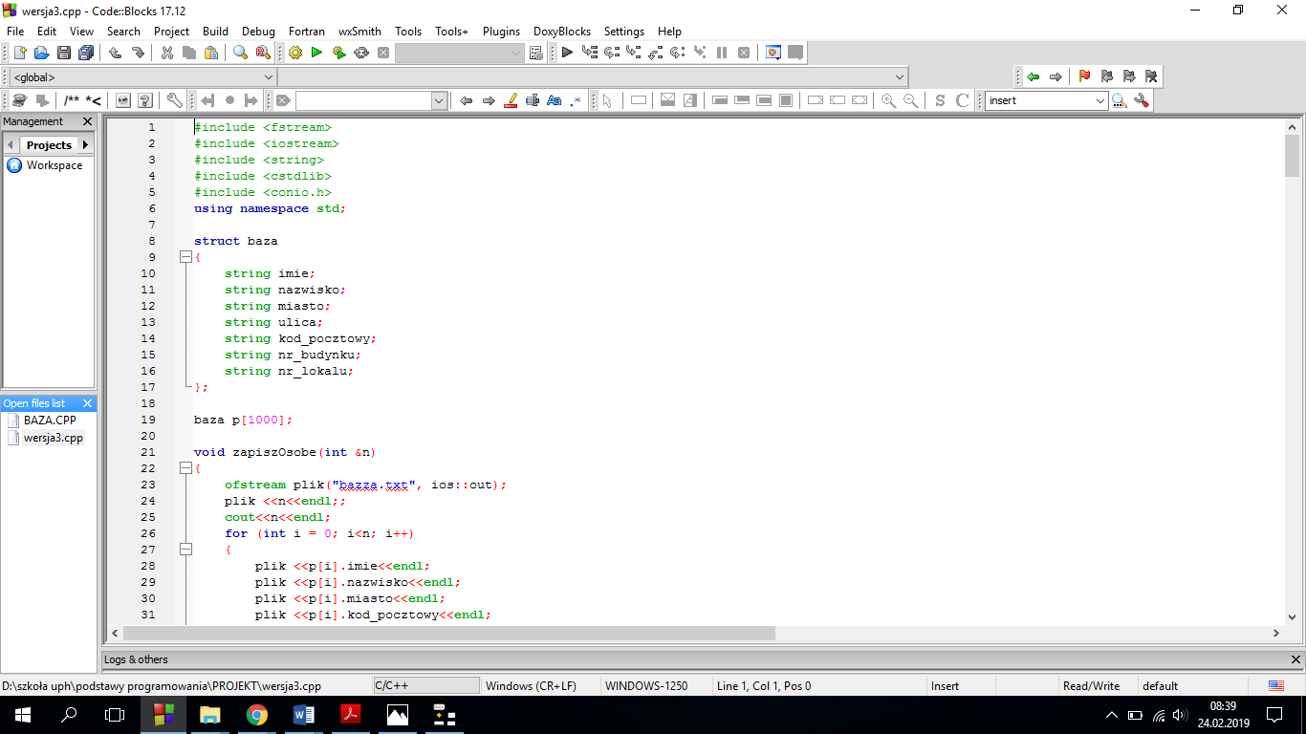

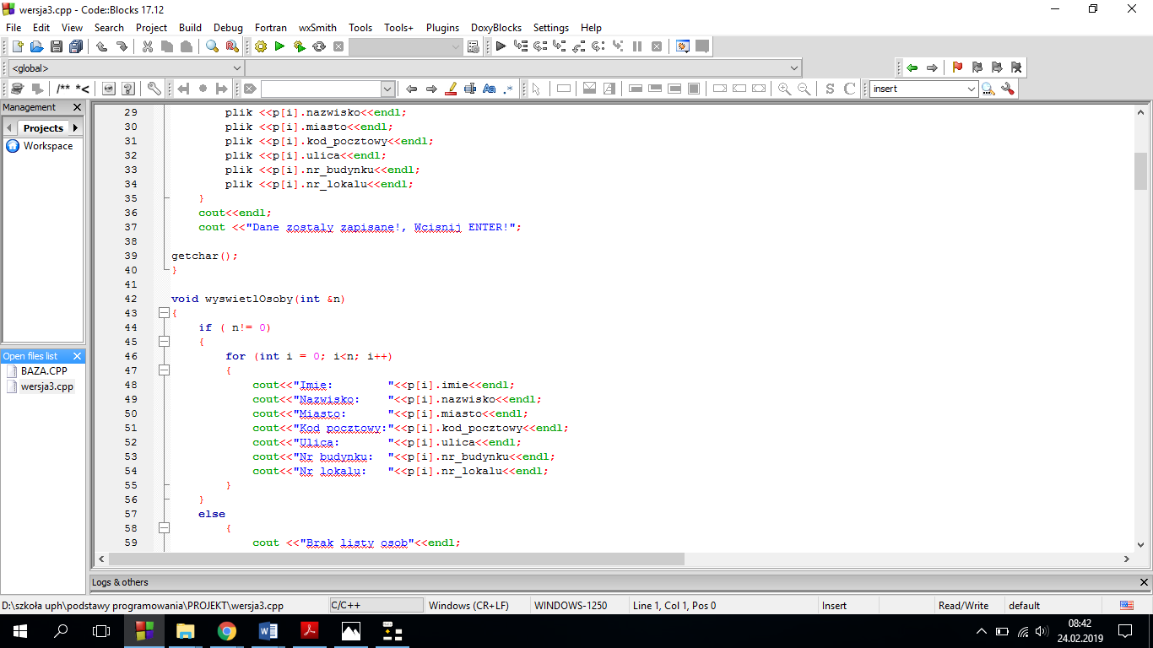

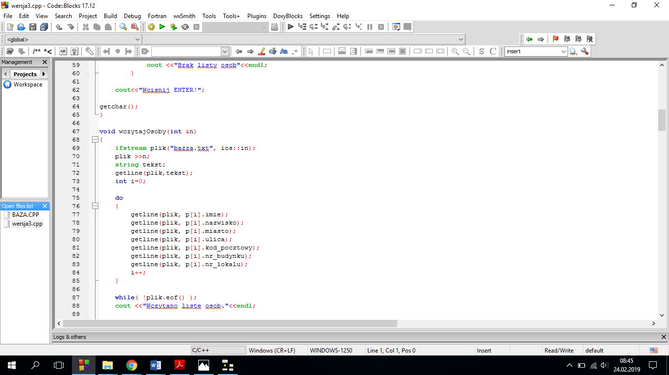

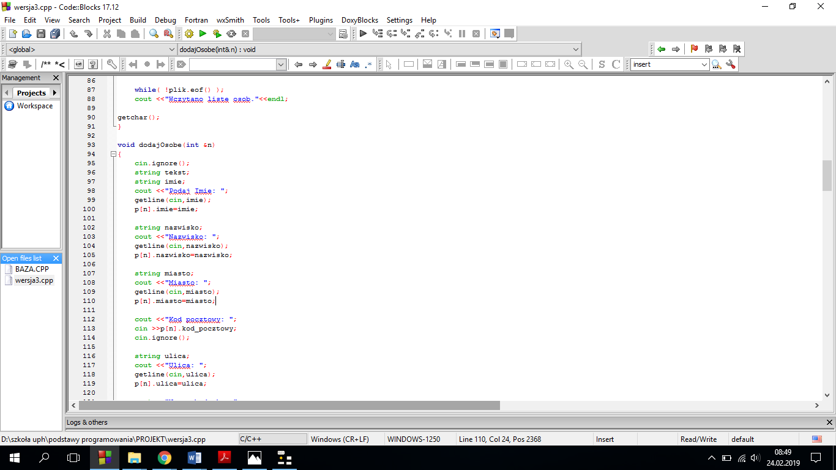

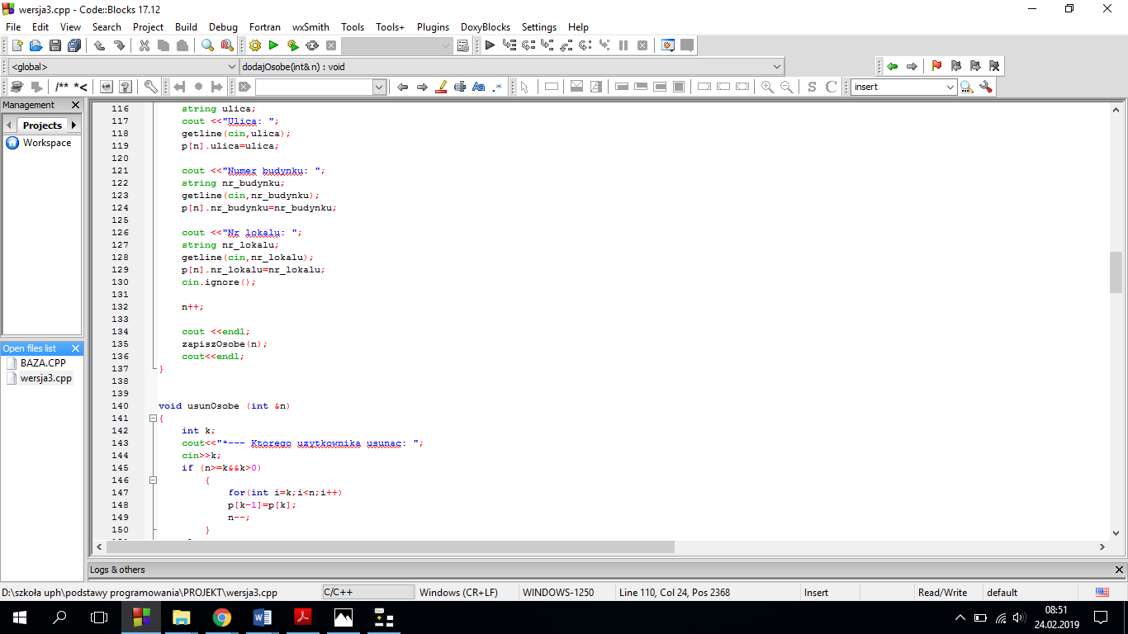

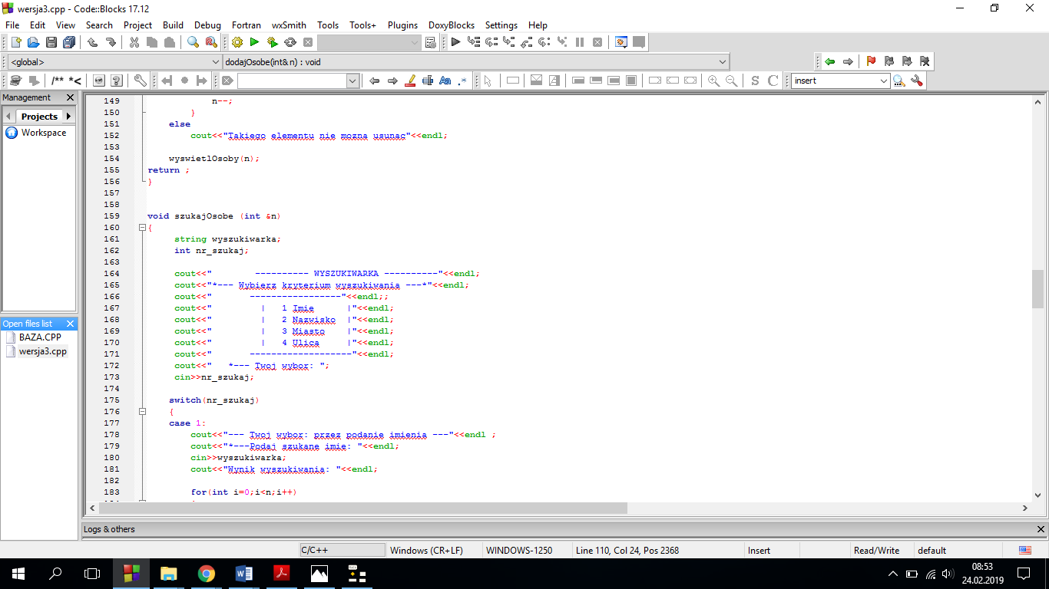

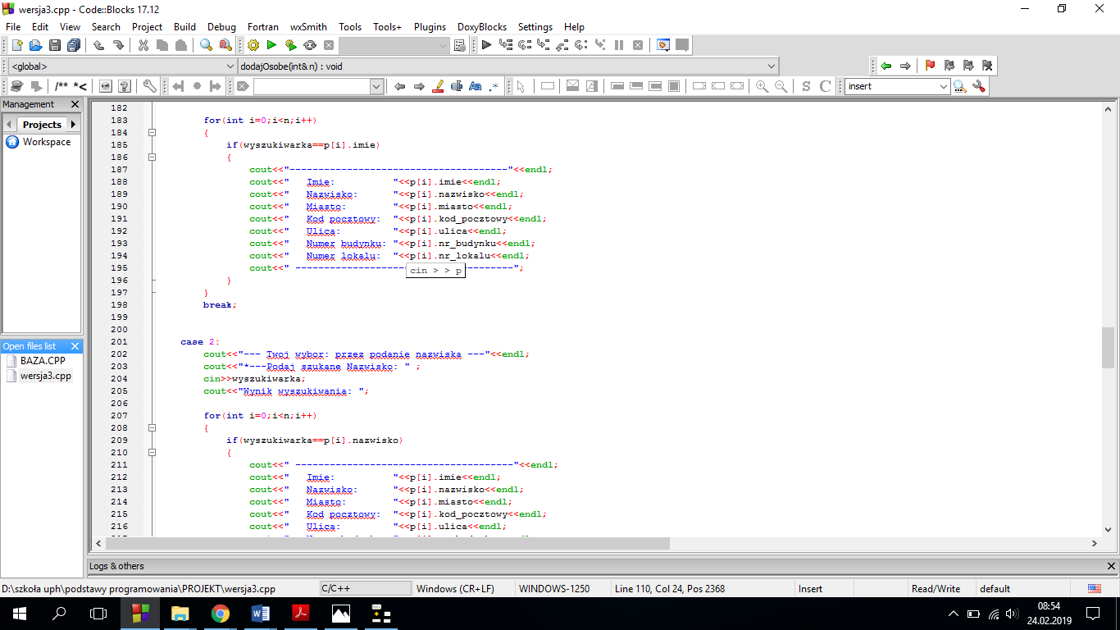

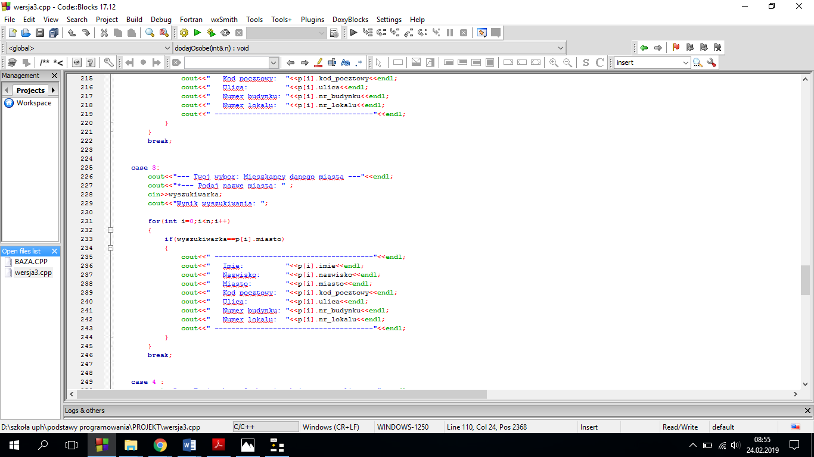

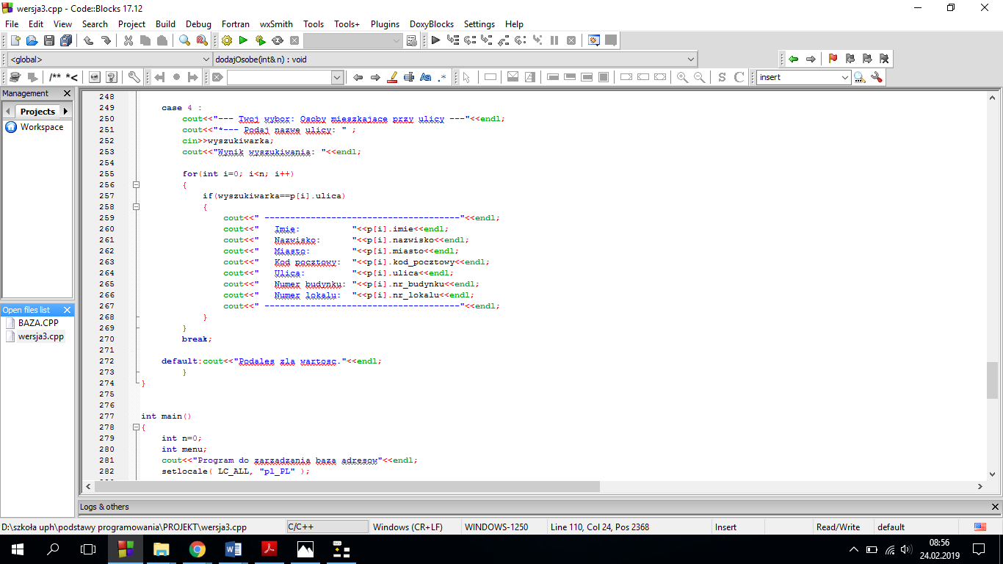

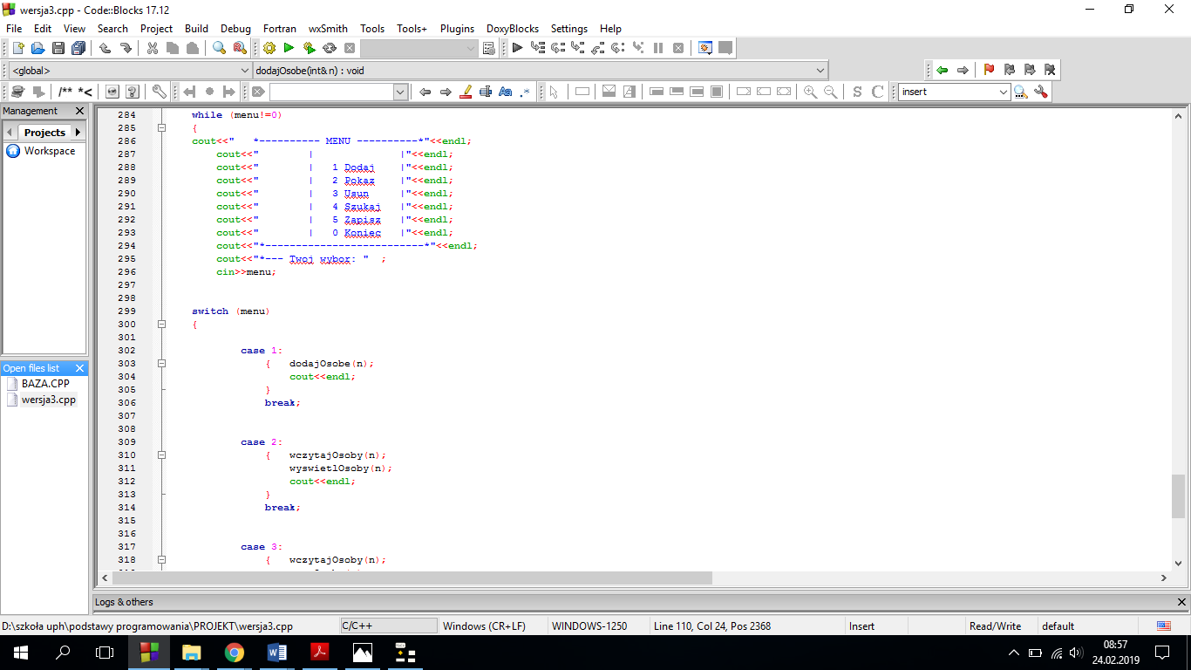

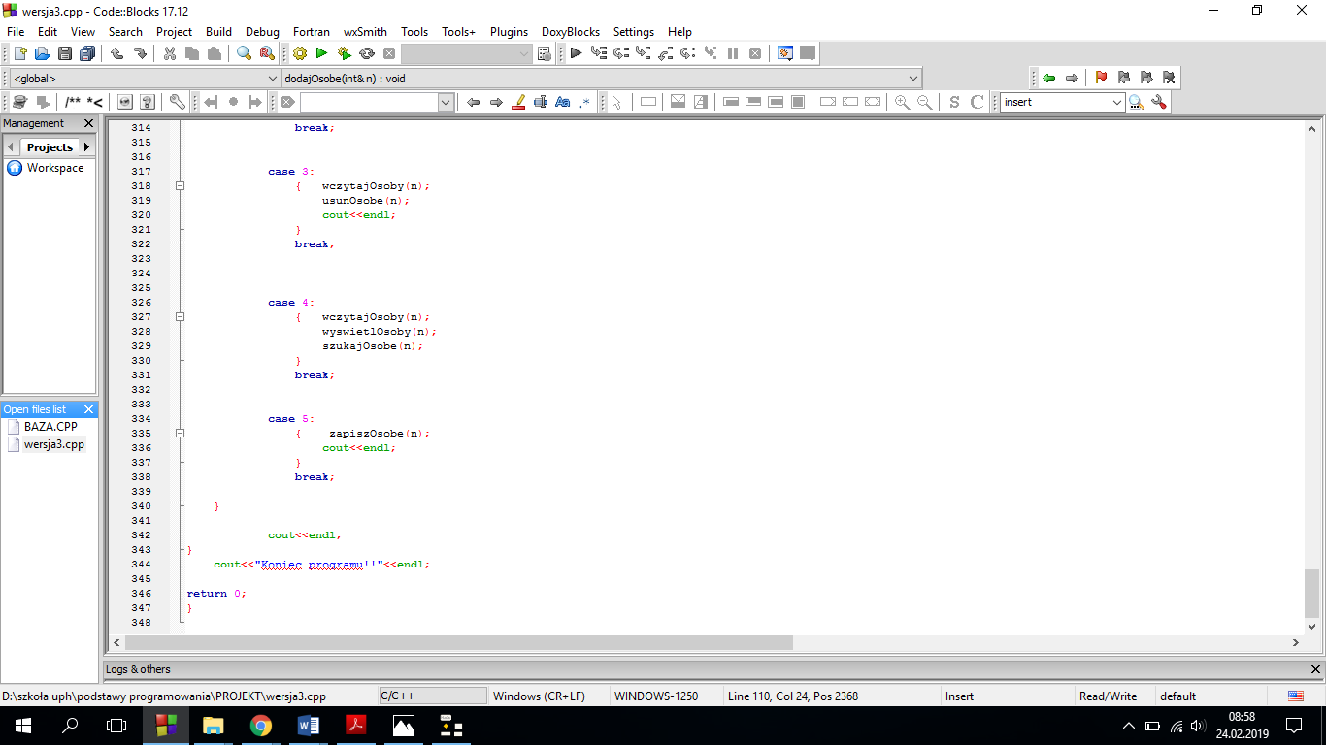

Przykłady działania programu

